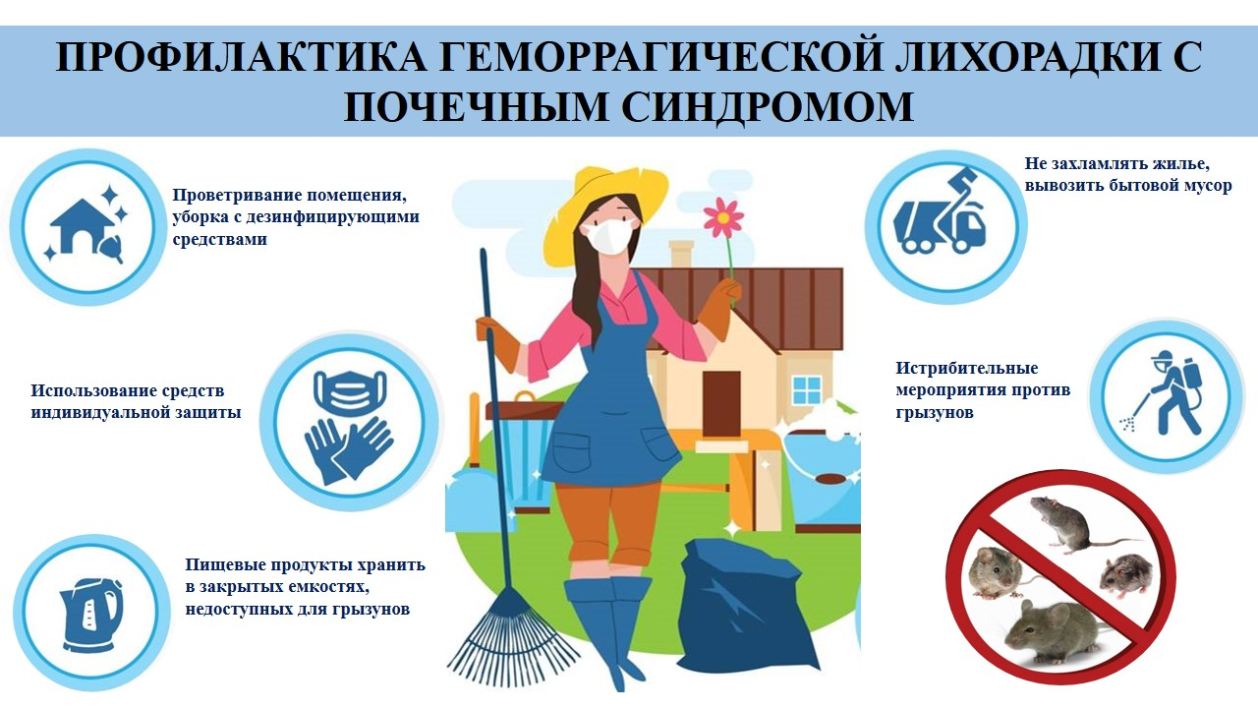

Советы садоводам
Роспотребнадзор напоминает: геморрагическая лихорадка с почечным синдромом (ГЛПС) – острое инфекционное заболевание c тяжелым поражением почек, переносят вирус ГЛПС-грызуны, выделяя его и распространяя в окружающую среду.
Вся территория Республики Татарстана является природным очагом геморрагической лихорадка с почечным синдромом, ежегодно болеют

более 1200 человек, из них 20% заразилось, находясь на садово-дачных участках.
Чаще всего заражение происходит при вдыхании пыли, а также при употреблении воды, пищевых продуктов, овощей и фруктов, загрязненных выделениями грызунов, при проведении сельскохозяйственных работ, сборе ягод и грибов.
В целях предупреждения заболевания при посещении садово-дачных участков необходимо соблюдать меры профилактики:
-при каждом посещении садово-дачного участка, необходимо проветрить помещение. После этого рекомендуется сделать влажную уборку с применением дезинфицирующих средств, посуду следует тщательно вымыть и обдать кипятком;
-при уборке рекомендуется надевать маску (респиратор), резиновые перчатки, халат или другую рабочую одежду, особенно при работах, сопровождающих пылью. Во время уборки не следует принимать пищу, курить. Те же меры личной профилактики применяются при перевозке и складировании сена, соломы, сортировке овощей и др;
-не захламлять жилые и подсобные помещения, своевременно вывозить бытовой мусор, убирать сухостой, валежник;
-исключить возможность проникновения грызунов в жилые помещения и хозяйственные постройки, для чего следует заделывать вентиляционные отверстия металлической сеткой и зацементировать щели и отверстия;
-категорически запрещается употреблять в пищу подпорченные, загрязненные грызунами продукты. Вода для питья должна быть кипяченой. Пищевые продукты и посуду следует хранить в недоступных для грызунов местах;
-необходимо проводить истребление грызунов на территории дач, садов, частных построек и т. д.
По вопросам дератизации садоводы или председатели садоводческих обществ могут обратиться в организацию дезинфекционного профиля и заключить с ними договор на проведении обработок как в жилых постройках, так и на территории садового общества. Либо провести обработку самим, но с соблюдением строгих правил безопасности.

